成绩：

课程名称：高端软件开发方法

项目名称：

**平衡车（直流无刷电机）的建模分析**



项目成员：

|  |  |
| --- | --- |
| 姓名 | 项目分工 |
| 姜睿宇（组长）  10195101443 | 平衡车Sysml建模  直流无刷电机开环调速simulink建模与仿真 |

时间：2022年7月4日

1. 背景和摘要

电动平衡车，又叫体感车、思维车、摄位车等。市场上主要有独轮和双轮两类。其运作原理主要是建立在一种被称为“动态稳定”（Dynamic Stabilization）的基本原理上。

它利用车体内部的陀螺仪和加速度传感器，来检测车体姿态的变化，并利用伺服控制系统，精确地驱动电机进行相应的调整，以保持系统的平衡。是现代人用来作为代步工具、休闲娱乐的一种新型的绿色环保的产物。

平衡车使用了直流无刷电机作为电动机。无刷直流电机由电动机主体和驱动器组成，是一种典型的机电一体化产品。 电动机的定子绕组多做成三相对称星形接法，同三相异步电动机十分相似。电动机的转子上粘有已充磁的永磁体 ，为了检测电动机转子的极性，在电动机内装有位置传感器。驱动器由功率电子器件和集成电路等构成，其功能是：接受电动机的启动、停止、制动信号，以控制电动机的启动、停止和制动；接受位置传感器信号和正反转信号，用来控制逆变桥各功率管的通断，产生连续转矩；接受速度指令和速度反馈信号，用来控制和调整转速；提供保护和显示等等。直流电机具有响应快速、较大的起动转矩、从零转速至额定转速具备可提供额定转矩的性能。本次课程设计正是对无刷直流电机进行了模拟仿真

本次课程项目基于Sysml，使用Enterprise Architecture对平衡车进行了系统建模与分析。 同时使用simulink对平衡车中无刷直流电机的开环调速控制进行了建模与仿真。

1. 对平衡车系统的Sysml建模

本次建模使用了Sysml中的块定义图（两张图，一张从结构来定义，一张从逻辑来定义），时序图，活动图和需求图，合计四种五张。

* 块定义图（从结构上）

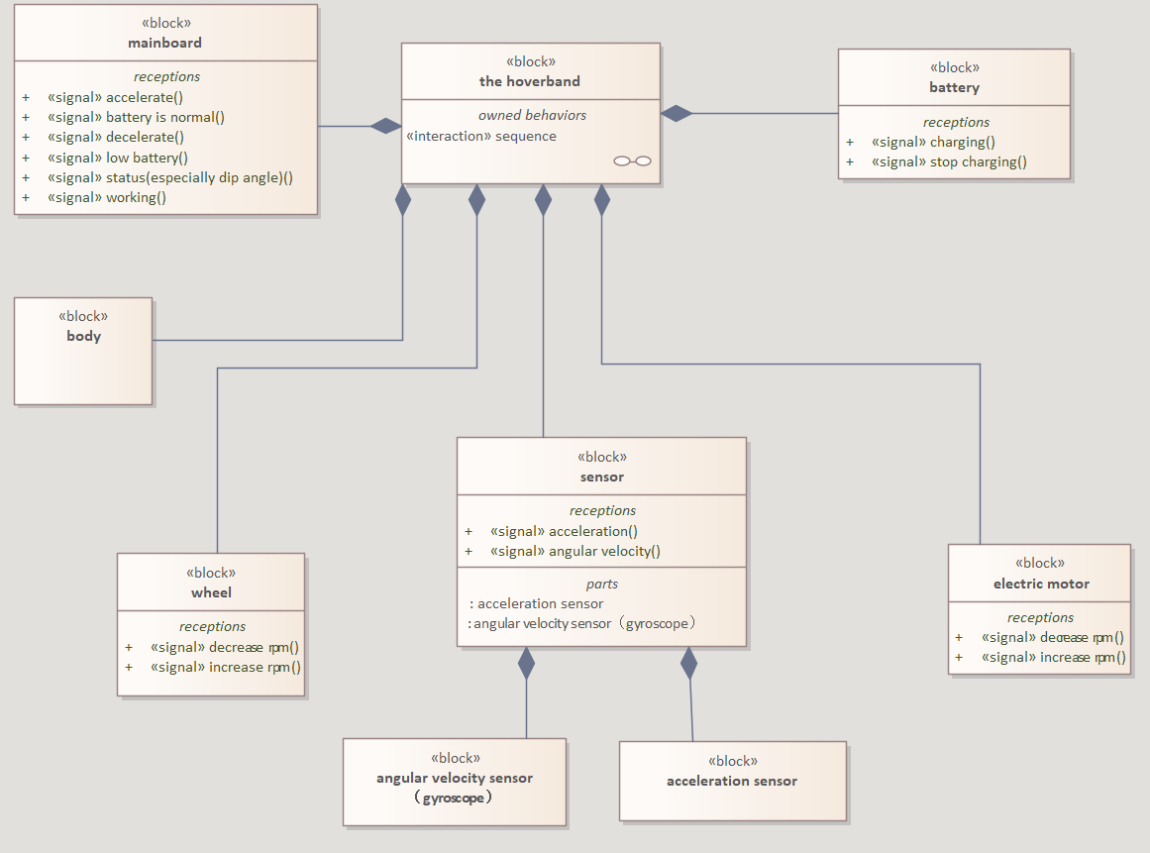

可见，块定义图中将平衡车按结构分为了主板，车身，轮子，传感器（角速度传感器（又叫陀螺仪）和加速度传感器） ，电池和电动机。

* 块定义图（从功能上）

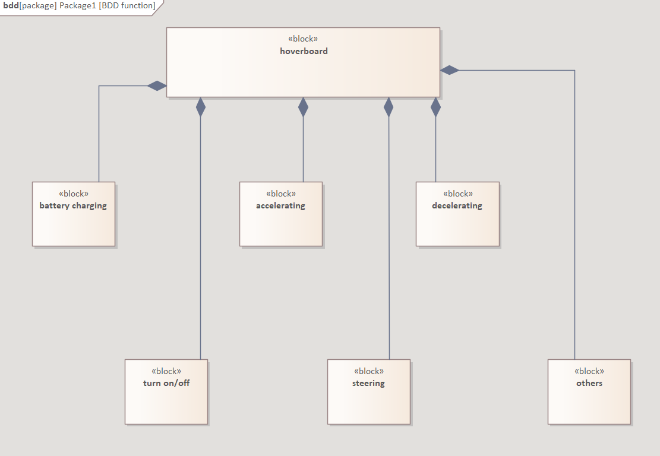

可见，功能上将平衡车分为电池充电，加速，减速，开关机，拐弯和其他功能。

* 活动图

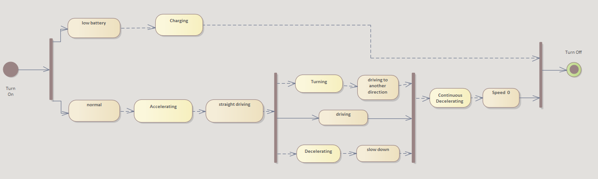

活动图将平衡车从开机到关机的活动流程进行了分析，包含直线行驶，拐弯行驶，以及电池缺电的各种情况。

* 需求图

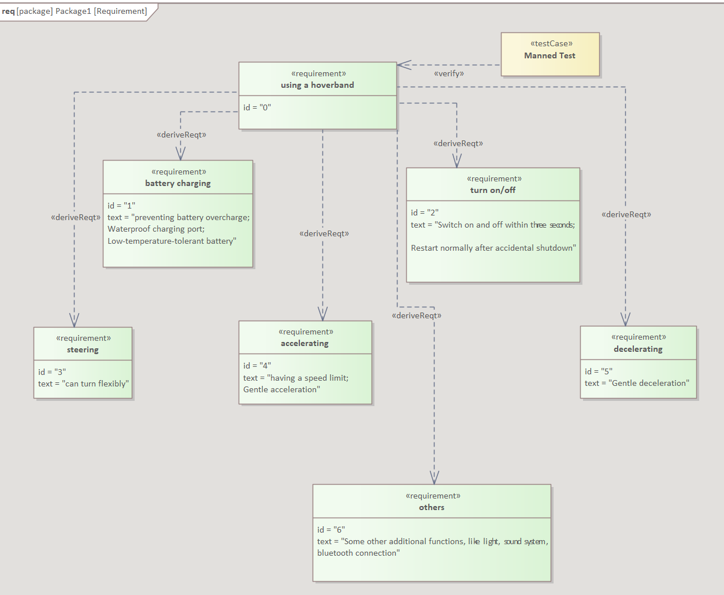

需求图基于块定义图（从功能分析）构建而成，描绘了六个需求的名称以及具体情况，并且图中增加了一个载人测试的样例。

* 时序图

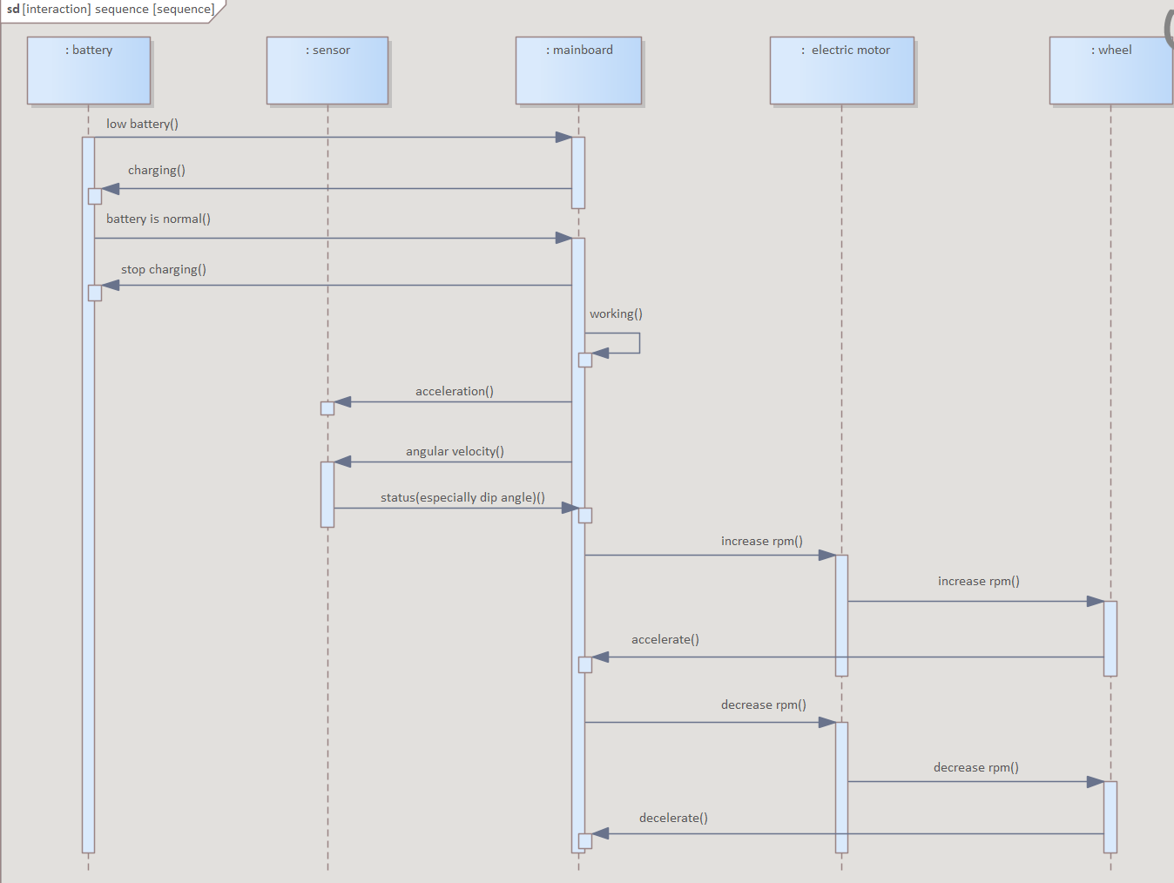

时序图则是从信号的角度分析平衡车各个模块间的通信。

要注意的是要定义一个新的包，并在包中建立一个BDD来存放信号，

且时序图不能和其他图处在同一级目录，要在块的内部做子图（因为时序图表示的是内部交互）

内容中有主板和电池之间的交互，角速度和加速度传感器的数据使主板获得车身姿态这类的实际情况

3. 无刷直流电机的开环调速 simulink仿真

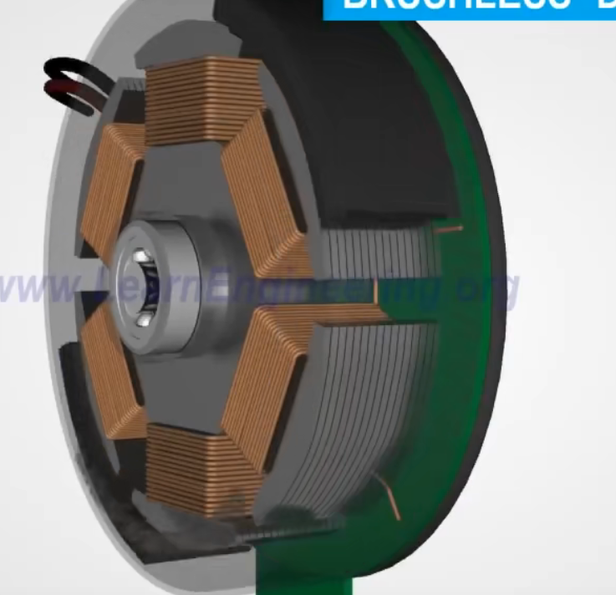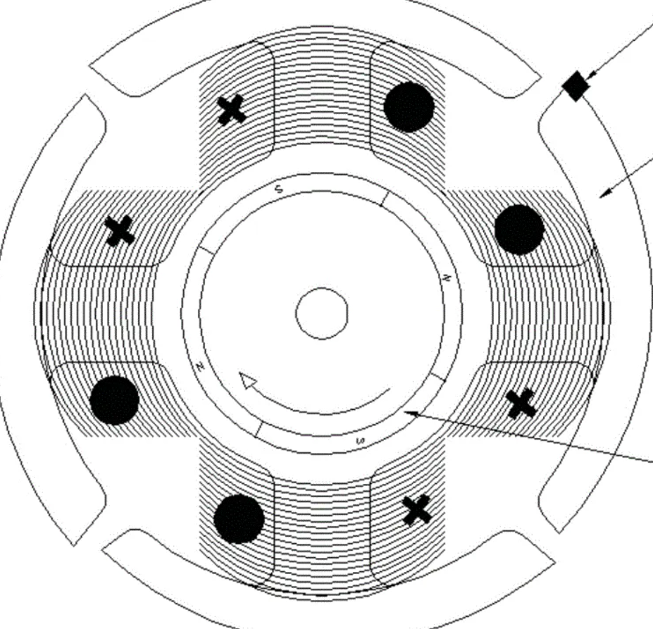

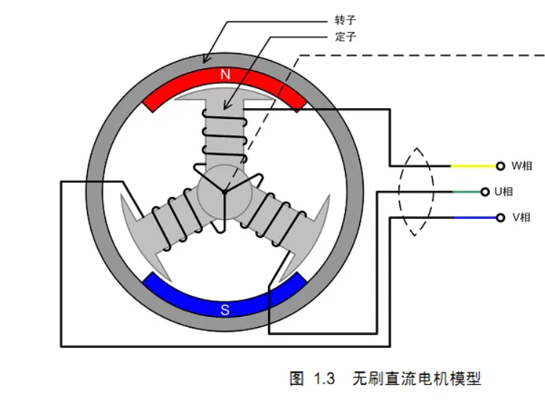

无刷直流电机的定子为导线圈，转子为永磁体，根据物理知识，通电导体切割磁感线时会产生力。通电后，导线圈励磁成为电磁铁，电磁铁和永磁体相互作用，就可以让电动机运转。具体参见

<https://www.bilibili.com/video/BV1Lb411u7RA?spm_id_from=333.337.search-card.all.click&vd_source=e768cc9ebdc995c1a0689753b9908ac4>

根据电动平衡车的工作原理，可以用simulink抽象建模并进行仿真。（需要安装simscape和Simscape Electrical）

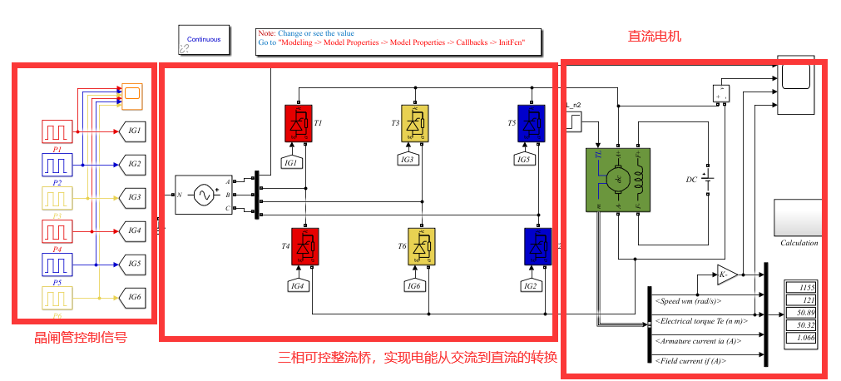

整个系统可以抽象为三大部分。

最左边是晶闸管信号控制部分，中间是三相可控整流桥（交流电源转直流电给电动机供电），最右边则是直流电机和结果显示部分。

**仿真结果**

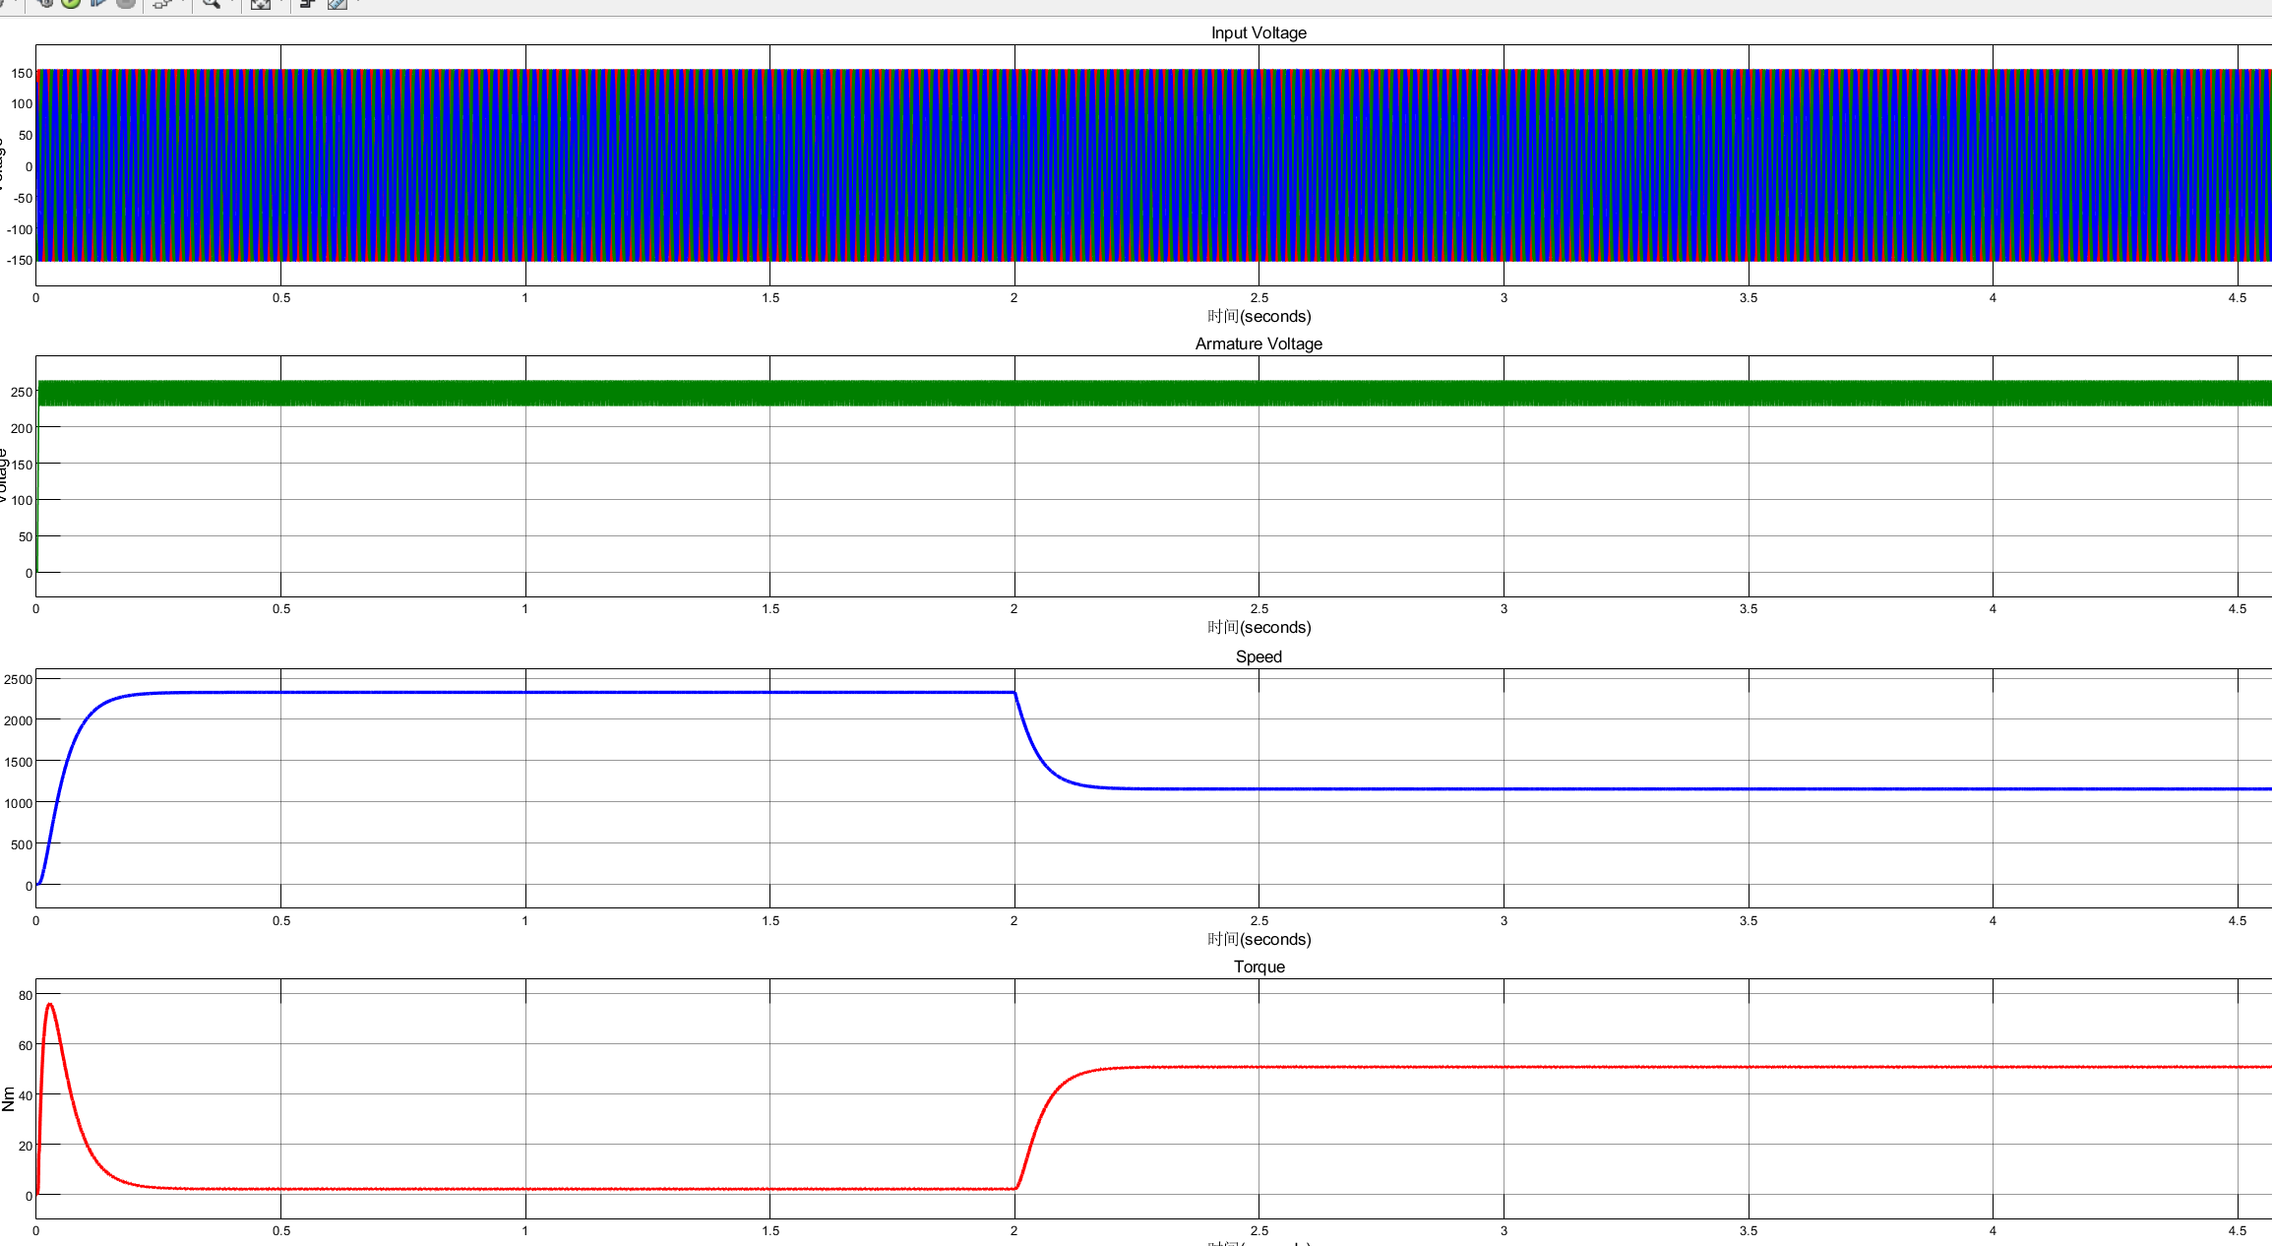

输入为电流和力矩，输出为电枢电压（是指外加在电枢(转子)上的电压，即电枢反电动势是电枢在磁场中转动时，线圈中产生的感应电动势，由于方向跟外加电压方向相反，称为反电动势）和转速。

同时为了更加严谨，对参数的设置做了研究和计算。

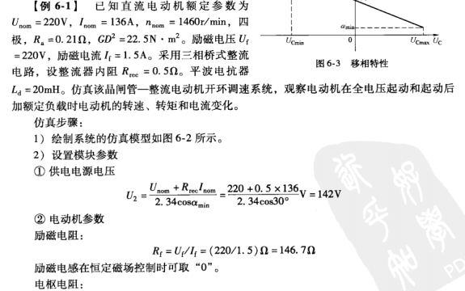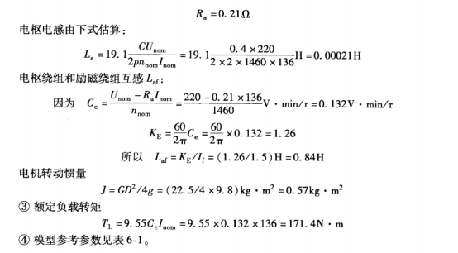

编写了一个matlab脚本用于存储公式并且计算变量值。

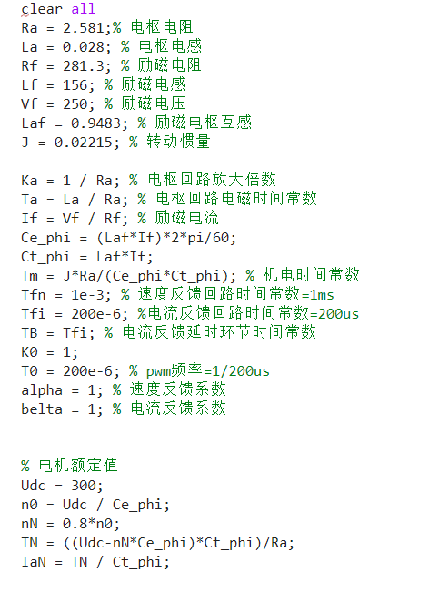

简单对建模结果进行验证：

1. 验证扭矩和速度间的关系

当扭矩值为20N*m时，转速大概是1800-1900 rpm

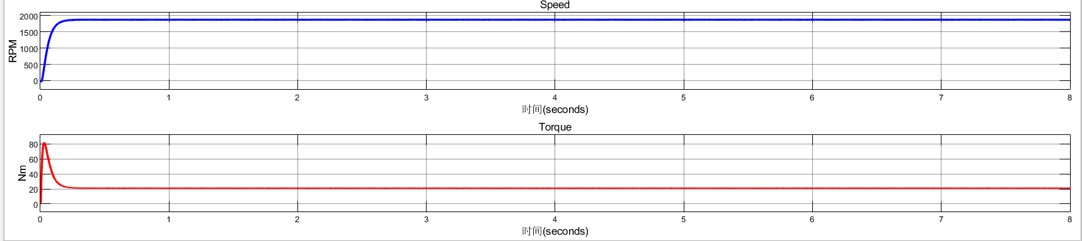

而当扭矩值来到50N*m时，转速掉到1100-1200rpm

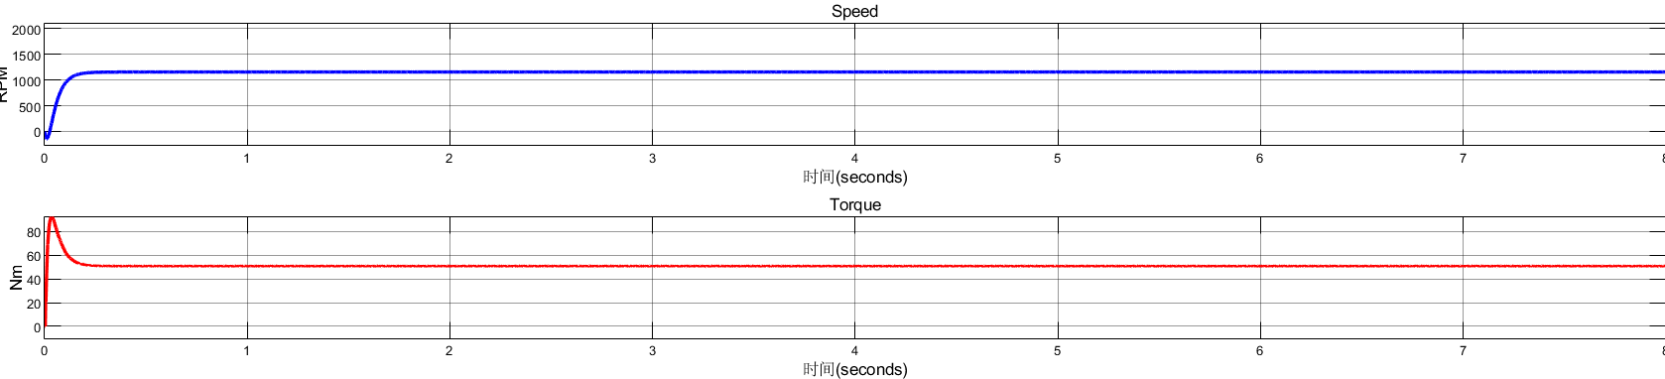

***符合负载越大，车速越慢***

1. 验证输入电压和速度之间的关系

六个脉冲信号分别是0,60,120,180,240,300时，速度大概是1800-1900 rpm

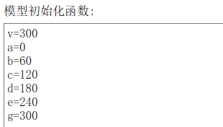

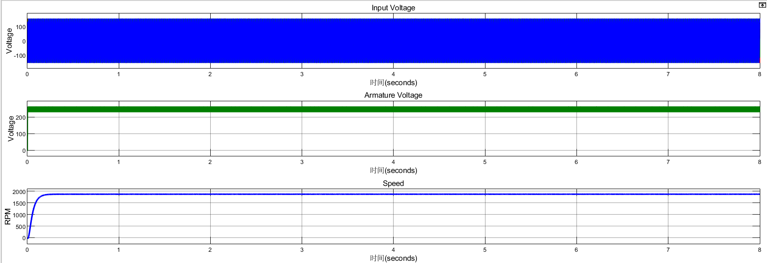

给每个信号加60，速度掉到1500 rpm

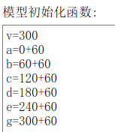

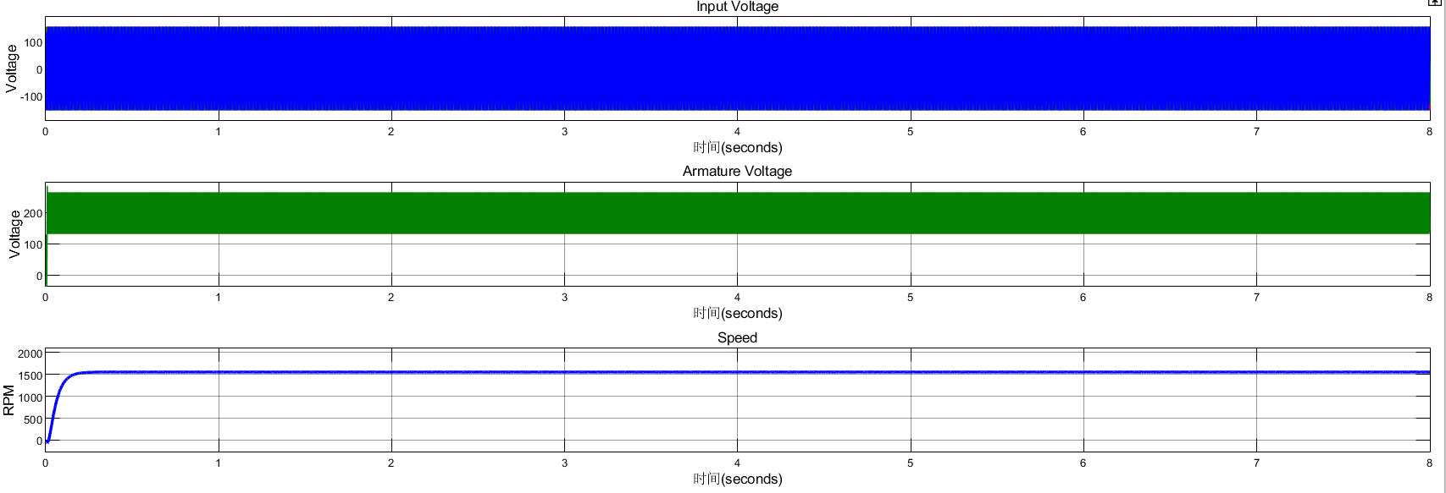

***符合供电越少，车速越慢***

这几个值是晶闸管的触发角（也可以叫作偏移角），影响的是整流桥输出电压

由于是开环控制系统，控制部分做的也就比较简单。主要还是练习了simulink的使用。

4.总结反思

通过本次暑期课程的学习和课程设计的制作，我深入地理解了系统建模和模拟仿真对软件开发的重要性。并且也熟悉了EA，matlab，simulink等各种工具，并在课设中做出了一些实践。

自己的视野得到了开拓，动手能力也获得了很大的提升。

特别是在做电动机的仿真过程中，学习了很多电学的知识，感受到了物理学和计算机科学交叉的魅力。

但是仍然有一些不足，例如没有实现电动机调速的闭环控制；在尝试电动机运行可视化的探索中没有收获，最后只有示波器结果等等，这让我认识到自己还有很多需要学习的东西。

附录：simulink仿真中各个符号的意义

1. 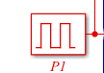 pulse，脉冲，用于描述晶闸管的相关信息

2.  作为转接器的作用，因为图太大不方便把两处用线直连，就会在两处各放一个IG。

1. 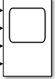scope 示波器，用于显示仿真结果的波形

4. 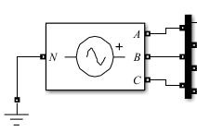 三相交流电源

5. 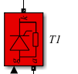 T，晶闸管，是一种电力电子功率器件（开关器件，相当于高频率开关）

6．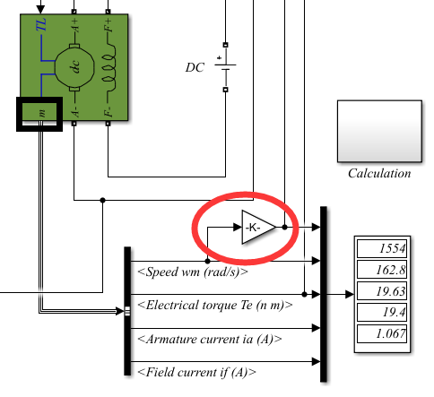 绿色部分就是直流电动机

抽象出三个输入

F 由DC source直流供电

A 交流电转化的直流电进行供电（输入电压）

TL 力矩，相当于车的负载

而整个电动机是一个整体，端口m则是把电动机所有的参数输出到显示部分

K这个部件是把转速的角速度换成了圈数。（rad—> rpm）

7. 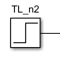 用一个阶梯式可变数值的模块来描述力矩（可以直接理解为负载）